Муниципальное общеобразовательное учреждение "Будогощская средняя школа имени Героя Советского Союза М.П.Галкина"

**Моя династия – семья Слёзка**

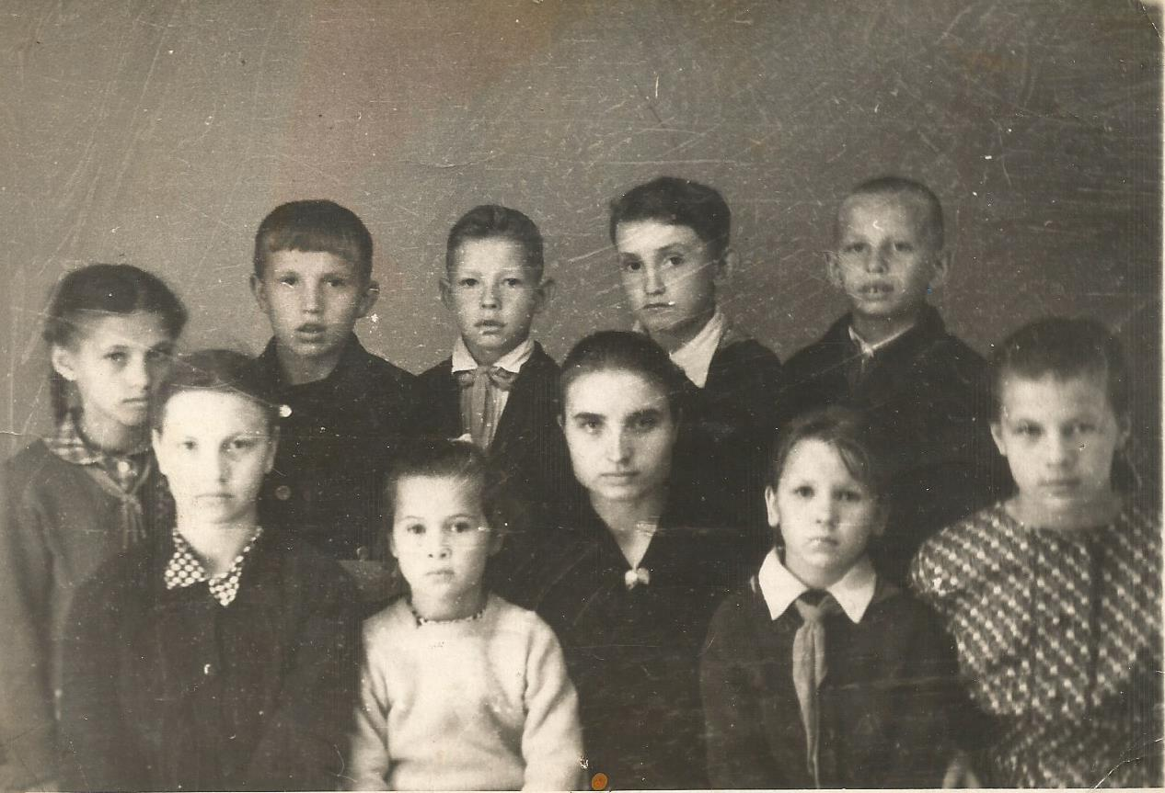В этом году нашей школе исполняется 100 лет. У неё удивительная и интересная история. Наш школьный краеведческий музей содержит много экспонатов, посвященных истории школы, истории учеников и учителей, истории поселка Будогощь.

Первая школа для детей открылась в 1919 году в деревне Малая Будогощь, затем в 1922 году на Железнодорожной улице построили начальную школу, которая в 1932 году стала семилетней, а потом и полной средней, - после переезда в здании РИК на площади. Именно в эту школу пошла в 1962 году после 4 класса моя бабушка Слёзка (Морозова) Валентина Андреевна, до этого она училась в деревне Смирник, а с 5-го класса стала ездить в Будогощь, так как в д.Смирник школа была 4-х летней.

*(д.Смирник 2-й и 4-й класс.)*

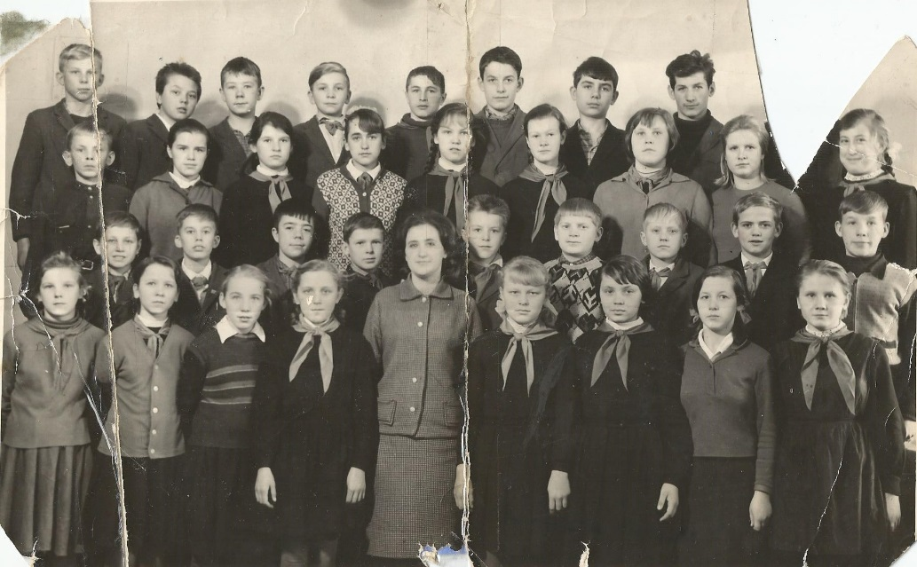В 1963 году они перешли учиться в новую кирпичную школу. Её кабинет был на втором этаже справа. По классам они раньше не ходили, учителя приходили в класс. Бабушка помнит почти всех учителей, которые её учили: Пирогова Надежда Федоровна (немецкий язык), Сокова Зоя Иосифовна (зоология), Савушкина Тамара Ивановна (химия)- классный руководитель, Павлова Раиса Петровна (алгебра), Митрофанова Маргарита Ивановна (история), Харченко Валентина Дмитриевна (география). О школе, об одноклассниках у неё осталась добрая память и приятные воспоминания.

**7 "г" класс 1965 г.**

Следующим учеником нашей династии в школе был мой папа, Слёзка Эдуард Юрьевич, тоже учился в нашей школе с 1980 года по 1990 года. Школьная пора была насыщенная: походы на природу, летние трудовые лагеря, поездки на экскурсии в г. Минск, с посещением мемориала Хатынь, г. Таллин, г. Ростов-на-Дону, г. Новгород, г. Москва – незабываемые моменты его школьной жизни. Он любит вспоминать школьную пору. Любимыми предметами в школе были: физика – преподавали Ивановы Людмила Николаевна и Анатолий Павлович (в старших классах), труды – преподаватель Кутузов Александр Иванович, который заинтересовал ребят столярными и слесарными работами. В старших классах проходили обучение моторному делу- вождению трактора МТЗ-80 и ДТ 75 с учителем Перетиным Алексеем Николаевичем. Любимые учителя: Белых Дина Самсоновна (русский и литература), Петрова Альбина Ивановна (математика), Михеева Галина Петровна (немецкий), Сыромятников Михаил Степанович и Кучер Тамара Петровна (география). Папа учился хорошо.

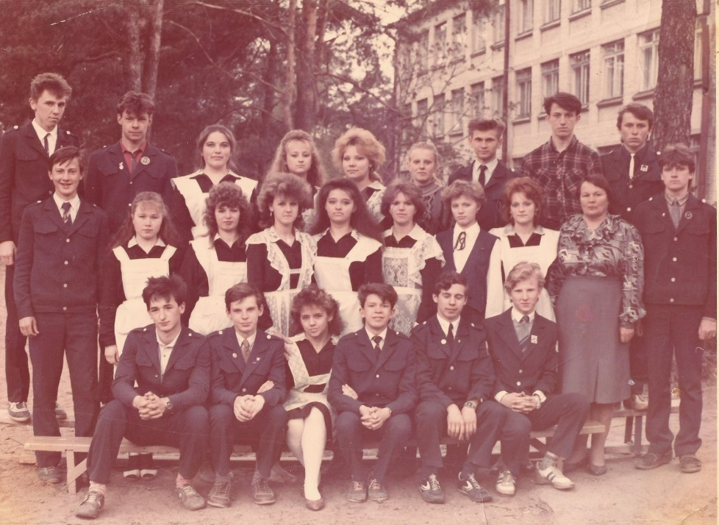

**11-й класс 1990 г.**

Также в Будогощскую школу ходил брат моего папы, мой дядя Слёзка Сергей Юрьевич. Он учился с 1985 года по 1993 год. Классным руководителем в начальной школе у дяди Серёжи была Румянцева Татьяна Ивановна, а в средней школе –Туманова Татьяна Александровна. Наиболее интересным ему представлялся английский язык у Майсовой Натальи Анатольевны, ему, как он сам сказал: «Было любопытно, что это за язык».

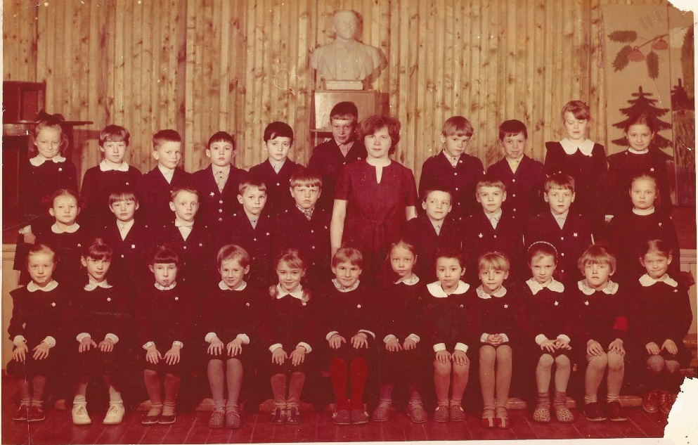На данный момент, я пока последний представитель нашей династии, который учится в нашей школе. В школу я пошел в 2012 году, у меня была замечательная учительница начальной школы – Гринченко Светлана Михайловна, мы с ней много

**1 «А» класс 1985 г.**

проводили вместе времени: ходили

в походы, ездили на экскурсии. Благодаря ней я смог получить хорошие начальные знания.

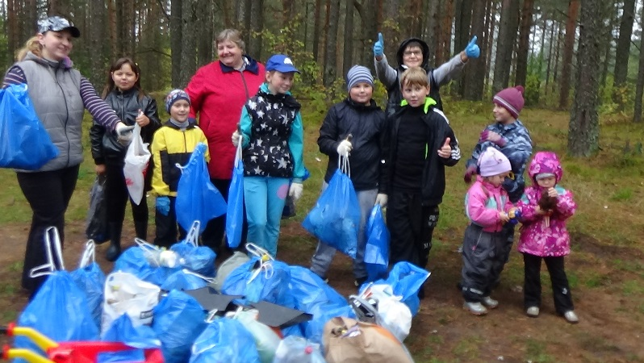Сейчас я уже учусь в 8 классе. Учитель истории, Гринченко Юрий Яковлевич, - наш классный руководитель. Учится - мне нравится. Наша школа преображается с каждым годом. Она стала намного красивее и интереснее после капитального ремонта. Мои самые любимые предметы в школе английский язык, литература, алгебра и геометрия, хотя и по остальным предметам очень интересно узнавать новое, изучать.

***День добрых дел***

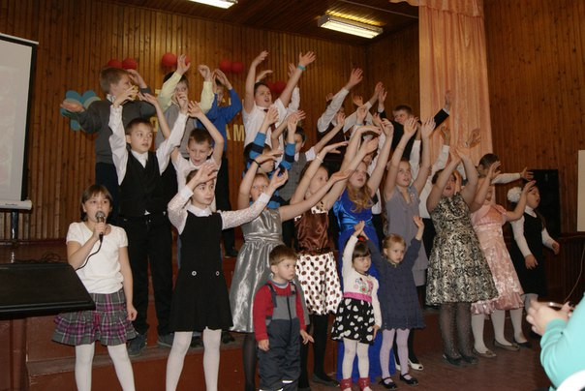У нас замечательные учителя, которые прилагают много усилий, терпения, чтобы мы получали новые знания, чтобы мы развивались и старались сами найти дополнительную информацию по изучаемым темам, когда это необходимо.

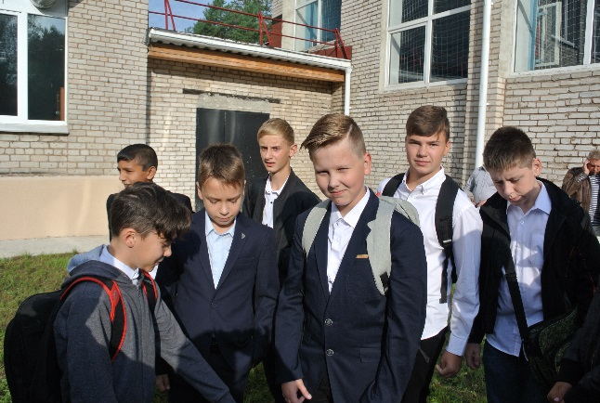

***День матери***

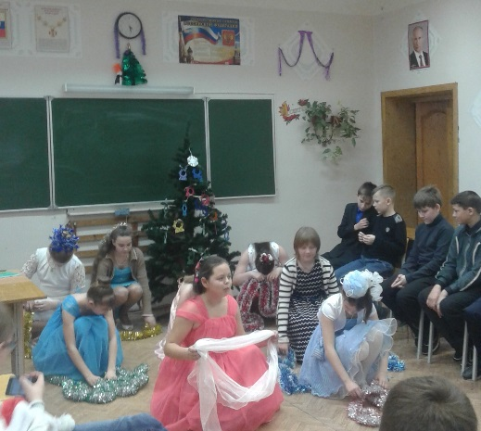

***новый год (танец девочек) 2017 г.***

***1сентября 2018 г.***